**STUDI ANALISA TEBAL PERKERASAN PADA HALAMAN PARKIR FAKULTAS HUKUM DAN EKONOMI**

**UNIVERSITAS 17 AGUSTUS 1945 SAMARINDA**

**Yanuar Ardian Putra 1)**

**Ir. Yuswal Subhy, S.T.,M.T2)**

**Ir.Tukimun, S.T.,M.T3)**

**ABSTRACT**

*Road pavement is a layer that is located on the subgrade that has been compiled, which serves to carry the load of traffic then spread the load, both horizontally and vertically and finally forward the load to the subgrade so that the load on the subgrade does not exceed the carrying capacity of the soil. The pavement layer of a road consists of one or several layers of rock material and bonding material. Some types of road pavement that are known today are rigid pavement, flexible pavement and composite pavement.*

*Parking yard of the Faculty of Law and Economy of the Universitas 17 Augustus 1945 Samarinda is one of the supporting facilities that are also planned along with the construction of a new building on the faculty. Considering the ground level of the old parking lot level of the university was still low so that when receiving rainwater runoff it takes a long time to dry, so in planning the parking yard in the Faculty of Law and Economics it is necessary to be counted to get the best quality also effective and efficient products from economic aspect*

*Data collection in the field is the parking yard location data,average daily traffic data (LHR) and documentation. Other supporting data, obtained from related institutions. While the calculation method used used the Bina Marga method (Pd-T-14-2003) for rigid pavement types and Component Analysis methods for flexible pavement types.*

*From the results of the calculation it can be concluded that the analysis of thickness pavement on the parking lot of the Faculty of Law and Economy of the Universitas 17 Augustus 1945 Samarinda with a rigid pavement type is obtained 19 cm concrete plate thickness using Concrete K-250 while the flexible pavement type obtained thickness of the surface layer is 4 cm using Laston MS-744 with a foundation layer using 15 cm Class A Aggregate.*

Keywords: rigid pavement, flexible pavement, Bina Marga method, Component Analysis method

**PENGANTAR**

Universitas 17 Agustus 1945 Samarinda adalah salah satu universitas di Kalimantan Timur yang merupakan PTS terbaik se-Kalimantan versi 4ICU 2018 dan WEBO 2018 ( Lembaga Perangking Pendidikan Internasional ). Universitas 17 Agustus 1945 Samarinda ini terletak di kota Samarinda. Universitas ini memiliki luas wilayah 25.000 m² dan terdiri dari Fakultas Teknik, Hukum, Ekonomi, Isipol, Pertanian dan Psikologi.

Dengan semakin berkembang nya universitas ini maka dirasa perlu untuk menambah sarana prasana untuk menunjang kegiatan perkuliahan yang mana salah satu nya adalah pembangunan gedung baru untuk Fakultas Hukum dan Ekonomi. Dalam pembangunan gedung baru ini turut serta direncanakan pula sarana pendukung lainnya yaitu halaman parkir yang digunakan sebagai lokasi parkir baik oleh dosen maupun mahasiswa di fakultas tersebut.

Mengingat kondisi ground level pelataran parkir lama universitas ini masih rendah sehingga apabila menerima limpasan air hujan areal ini memakan waktu lama untuk kering maka dalam perencanaan pembuatan halaman parkir di Fakultas Hukum dan Ekonomi harus diperhitungkan dengan baik.

Maka dari itu sebelum dilaksanakan perkerasan pada halaman parkir tersebut dilakukan penulis mencoba membuat perencanaan tebal perkerasan kaku dan lentur dengan tahapan perencanaan perhitungan menggunakan perkerasan kaku dan lentur sebagai perbandingan agar dapat menghasilkan produk yang lebih tahan lama terhadap beban kendaraan berat dan bangunan pelengkapnya serta menghitung RAB (Rencana Anggaran Biaya) nya yang akan dikeluarkan untuk membuat jalan tersebut agar hasilnya aman, nyaman, berkualitas, dan ekonomis dari segi biaya.

Berdasarkan pada latar belakang di atas , maka terdapat beberapa masalah yang difokuskan pada perhitungan tebal perkerasan dengan menggunakan 2 jenis perkerasan yaitu perhitungan tebal perkerasan kaku dengan metode Bina Marga (Pd-T-14-2003) dan perhitungan tebal perkerasan lentur dengan metode Analisa Komponen serta memperhitungkan Rencana Anggaran Biaya yang muncul dari hasil desain kedua jenis perkerasan tersebut pada halaman parkir Fakultas Hukum dan Ekonomi Universitas 17 Agustus 1945 Samarinda.

Adapun maksud dan tujuan penelitian ini adalah untuk dapat menganalisa tebal perkerasan kaku dengan metode Bina Marga (Pd-T-14-2003) dan tebal perkerasan lentur metode Analisa Komponen serta menghitung Rencana Anggaran Biaya yang muncul dari hasil desain kedua jenis perkerasan pada halaman parkir Fakultas Hukum dan Ekonomi Universitas 17 Agustus 1945 Samarinda sehingga didapatkan produk yang efektif serta efisien dari sisi ekonomis.

Untuk membatasi luasnya ruang lingkup pembahasan dalam suatu penelitian, maka dalam penelitian ini lebih difokuskan kepada perhitungan tebal perkerasan kaku dengan menggunakan metode Bina Marga (Pd-T-14-2003) dan tebal perkerasan lentur dengan menggunakan metode Analisa Komponen, serta perhitungan Rencana Anggaran Biaya menggunakan HSPK 2018 Dinas Pekerjaan Umum bidang Bina Marga.

**CARA PENELITIAN DAN PEMBAHASAN**

Lokasi Penelitian ini berada pada halaman parkir Fakultas Hukum dan Ekonomi Universitas 17 Agustus 1945 Samarinda yang mana mempunyai luas area yaitu seluas 1.9640,10 m² . Adapun metode penelitian yang digunakan sebagai tahapan dalam perhitungan perencanaan tebal perkerasan pada penelitian ini tertuang pada bagan alir di bawah ini :

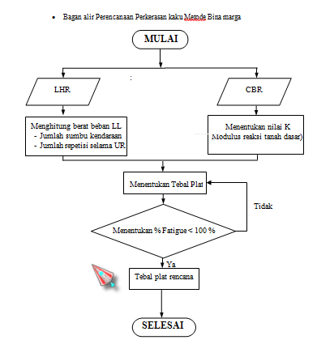

**Gambar 1**

Bagan Alir Perencanaan Perkerasan kaku Metode Bina Marga (Pd-T-14-2003)



**Gambar 2**

Bagan Alir Perencanaan Perkerasan lentur Metode Analisa Komponen

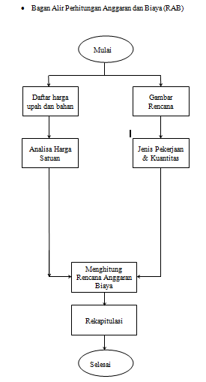

**Gambar 3**

Bagan Alir Perhitungan Anggaran dan Biaya (RAB)

Dari pengujian Daya Dukung Tanah menggunakan metode uji DCP *(Dynamic Cone Penetration)* pada beberapa titik lokasi penelitian didapatkan nilai CBR (California Bearing Ratio) yang mewakili sebagai berikut :

**Tabel 1**

Nilai CBR mewakili

|  |  |  |  |  |  |
| --- | --- | --- | --- | --- | --- |
| No. | Titik | Nilai CBR | | | Keterangan |
| 1 | Titik 1 |  | 23,83 |  |  |
| 2 | Titik 2 |  | 40,26 |  |  |
| 3 | Titik 3 |  | 24,72 |  |  |
| Σ = | |  | 89 |  |  |

Dari hasil nilai CBR yang mewakili kita dapat menentukan nilai CBR desain baik dengan cara analitis maupun dengan cara grafis.

1. Menentukan Nilai CBR Desain dengan cara analitis :

CBR Rata-rata = 89 / 3

= 29,60 %

CBR Max = 40,26

CBR Min = 23,83

Nilai R = 3,18

CBR Segmen = CBR rata-rata –(CBR Max-CBR Min)/R

= 29,60 – (40,26 – 23,83)/3,18

= 24,44%

Hasil analisis data tanah dengan cara analitis didapatkan CBR yang mewakili adalah 24,44 %.

1. Menentukan Nilai CBR Desain dengan cara grafis

**Tabel 2**

Persentase nilai CBR

|  |  |  |
| --- | --- | --- |
| CBR % | Jumlah yang sama atau lebih besar | Persen (%) yang sama atau lebih besar |
|
| 23,83 | 3 | 100 |
| 24,72 | 2 | 67 |
| 40,26 | 1 | 33 |

Selanjutnya dari hasil tabel tersebut dibuatkan grafik hubungan antara CBR dan jumlah persentase tadi. Nilai CBR yang mewakili adalah yang didapat dari angka persentase 90%, sehingga nilai CBR yang mewakili dapat dilihat pada grafik berikut:

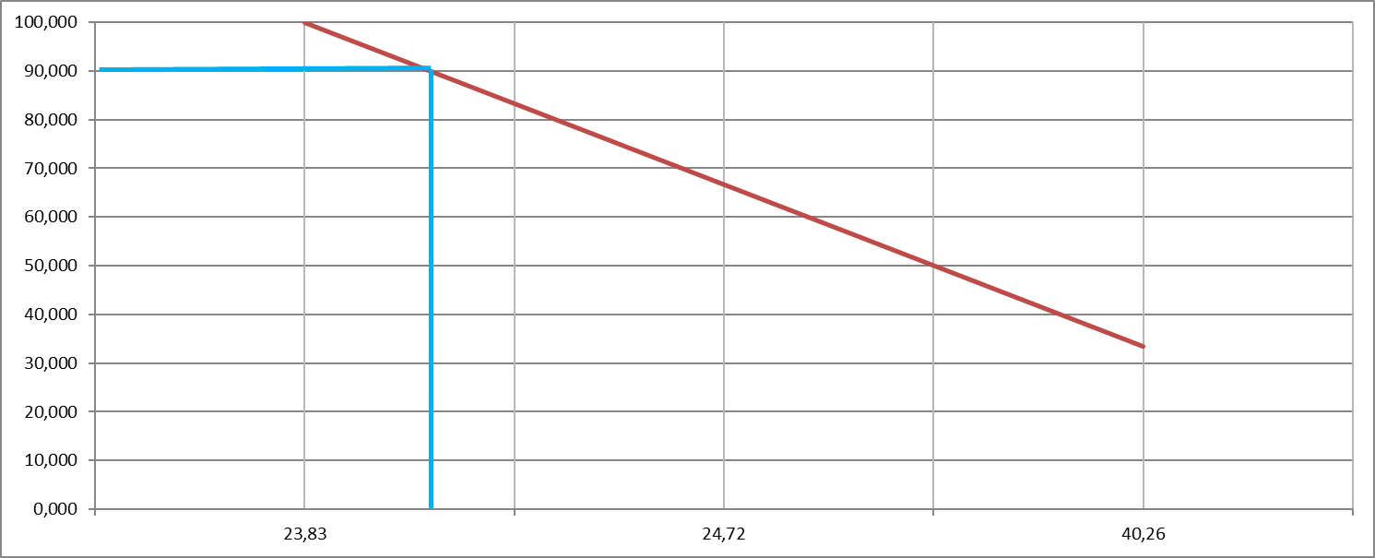

**Gambar 4**

Grafik Analisa Data Tanah

Hasil analisis data tanah dengan cara grafis didapatkan CBR yang mewakili adalah 24,00 %.

Setelah menghitung nilai CBR Segmen dengan menggunakan cara analitis dan grafis, maka nilai yang diambil adalah nilai terkecil, yaitu 24,00 %.

**Tabel 3**

Hasil Nilai CBR

|  |  |
| --- | --- |
| Nilai CBR | |
| Analitis | Grafis |
| 24,44 | 24,00 |

Dari hasil pengambilan data lapangan maka di dapat hasil data Lalu Lintas Harian Rata-rata pada halaman parkir Fakultas Hukum dan Ekonomi Universitas 17 Agustus 1945 Samarinda sebagai berikut :

**Tabel 4**

Data Lalu Lintas Harian Rata-Rata (LHR)

|  |  |  |
| --- | --- | --- |
| **NO** | **JENIS KENDARAAN** | **LHR**  **(kend/hari)** |
| 1 | Motor | 339 |
| 2 | Mobil Penumpang | 56 |
| 3 | Bus | 1 |
| 4 | Truck 2 As Kecil | 5 |
| 5 | Truck 2 As Besar | 1 |
| 6 | Truck 3 As | 1 |
| 7 | Truck Gandengan | 0 |

Adapun data pertumbuhan lalu lintas direncanakan dengan rata-rata laju pertumbuhan sekitar 4 % per tahun serta umur rencana selama 20 tahun. Sehingga di dapat kan nilai faktor pertumbuhan lalu lintas (R) yaitu 29,8.

Setelah data lalu lintas harian rata-rata makan data diolah dengan menggunakan bantuan program Excel untuk memperhitungkan jumlah sumbu kendaraan berdasarkan jenis dan beban nya seperti tertuang pada tabel di bawah ini :

**Tabel 5**

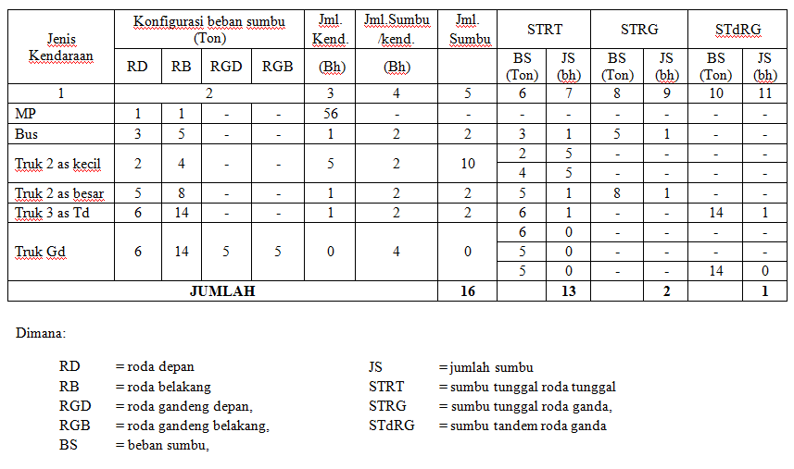Perhitungan Jumlah Sumbu Kendaraan Berdasarkan Jenis dan Bebannya

Maka dari tabel di atas Jumlah Sumbu Kendaraan Niaga (JSKN) selama umur rencana 20 Tahun dapat dihitung sebagai berikut :

JSKN = 365 x JSKNH x R

= 365 x 16 x 29,8

= 174.032,00

= 1,74 x 105

Dan selanjut nya didapatkan pula nilai JSKN Rencana yaitu :

JSKN rencana = C x JSKN

= 0.5 x 1,74 x 105

= 8,7x 104

Dimana nilai C (koefisien distribusi) didapatkan dari jumlah lajur berdasarkan lebar perkerasan kendaraan niaga pada lajur rencana yaitu 2 arah dan 2 lajur dengan lebar perkerasan antara 5,50 m – 8,25 m.

Selanjutnya dari nilai JSKN rencana perhitungan repitisi sumbu yang terjadi di formulasikan dengan bantuan excel seperti tertuang pada tabel di bawah ini:

**Tabel 6**

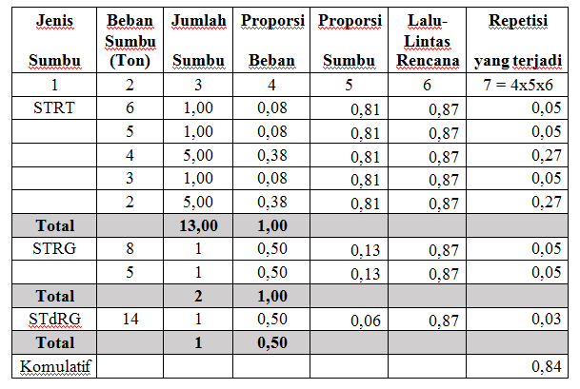Perhitungan Repitis Sumbu Yang Terjadi

Dengan diketahui nilai CBR tanah dasar sebesar 24 % dan rencana perkerasan dengan menggunakan lapis pondasi yang ada (eksisting) maka nilai CBR efektif yaitu tetap sebesar 24 %. Pada tahap perhitungan selanjut nya dengan direncana kan nya nilai kuat lentur beton (f’cf) umur 28 hari yaitu 2,77 Mpa dengan nilai CBR yang sudah di dapatkan maka perhitungan dilakukan dengan metode *trial and error* dengan mengacu perhitungan analisa fatik dan erosidimulai dengan nilai tebal pelat beton minimal sesuai ketentuan yaitu sebesar 15 cm sampai di dapatkan nilai fatik dan erosi kurang dari 100 % dan didapatkan lah tebal pelat beton yang optimal yaitu sebesar 19 cm. Dan dari tebal pelat yang sudah didapatkan selanjutnya perhitungan analisa fatik dan erosi nya tertuang pada tabel di bawah :

**Tabel 7**

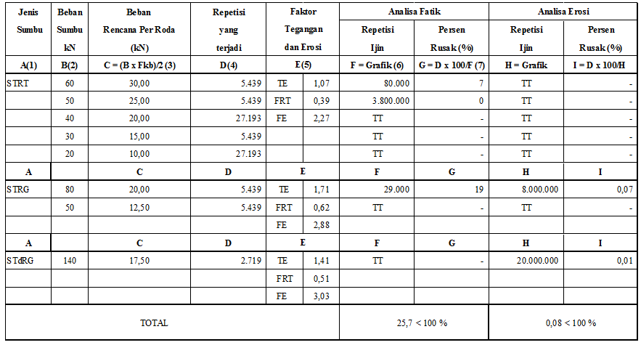Analisa Fatik dan Errosi

Dari perhitungan diatas didapatkan 25,7 % rusak fatik lebih kecil dari 100% (tebal pelat aman), maka tebal pelat beton yang dipakai adalah 190 mm.

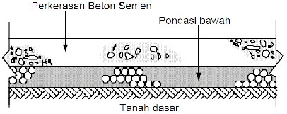

Existing

190 mm

**Gambar 5**

Hasil Tebal Perkerasan Kaku

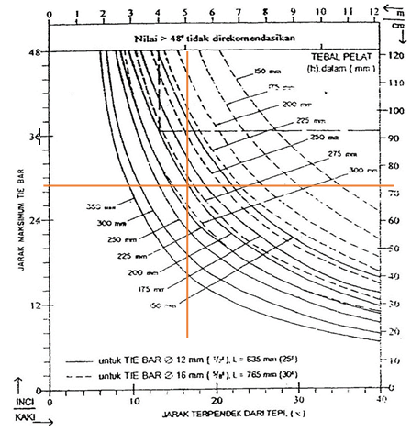Selanjutnya untuk menentukan dimensi *Tie Bar* dan jarak pemasangan nya setelah ditetapkan rencana tebal pelat beton 19 cm dengan lebar pelat 5 m maka di dapatkan dimensi *Tie Bar*  yaitu 12 mm dengan jarak pemasangan masksimum yaitu 29 inchi sesuai dengan grafik di bawah ini menurut AASHTO 1986

**Gambar 6**

Grafik Jarak Maksimum *Tie Bar*

Jenis perencaan kedua yaitu menggunakan jenis tebal perkerasan lentur menggunakan metode Analisa Komponen dimana data CBR awal yang di dapatkan sebesar 24 % harus dikonversikan menjadi nilai Daya Dukung Tanah (DDT) melalui nomogram korelasi CBR dan DDT dan didapatkan nilai DDT sebesar 7,63.

Dari sini selanjut nya menghitung LHR awal dan akhir umur rencana serta Lintas Ekivalen Permulaan (LEP) dan Lintas Ekivalen Akhir (LEA) dengan menginput rumus serta angka ekivalen beban sumbu kendaraan pada tabel 8 di bawah ke dalam program excel sehingga di dapatkan data yang tertuang pada tabel 9 :

Lalu Lintas Harian Rata-rata (LHR) Awal dan Akhir dihitung dengan rumus sebagai berikut:

$$LHR=Jumlah Kendaraan x {(1-i)}^{n}$$

Dimana :

i = Pertumbuhan Lalu-lintas (4 %)

n = Jumlah Tahun Rencana (awal = 2 th ; akhir = 20 th)

Lintas Ekivalen Permulaan (LEP) dihitung dengan rumus sebagai berikut:

$$LEP=\sum_{j=1}^{n}{LHR}xC_{j}xE_{j}$$

Lintas Ekivalen Akhir (LEA) dihitung dengan rumus sebagai berikut:

$$LEA=\sum_{j=1}^{n}{{LHR}_{j}{(1+i)}^{UR}}xC_{j}xE_{j}$$

Dimana :

*j* = jenis kendaraan

$C$ = koefisien distribusi ( 0,5)

**Tabel 8**

Angka Ekivalen Beban Sumbu Kendaraan

|  |  |  |  |
| --- | --- | --- | --- |
| **NO** | **JENIS KENDARAAN** | **Beban Sumbu**  **(Ton)** | **Nilai Ekivalen** |
| 1 | Mobil Penumpang | 2 | 0,0004 |
| 2 | Bus | 8 | 0,1593 |
| 3 | Truck 2 As Kecil | 6 | 0,0613 |
| 4 | Truck 2 As Besar | 13 | 1,0648 |
| 5 | Truck 3 As | 20 | 1,0375 |
| 6 | Truck Gandengan | 30 | 1,3195 |

**Tabel 9**

Nilai LHR Awal dan Akhir

|  |  |  |  |  |  |  |
| --- | --- | --- | --- | --- | --- | --- |
| **NO** | **JENIS KENDARAAN** | **LHR**  **(kend/hari)** | **LHR Awal** | **LHR Akhir** | **LEP** | **LEA** |
| 1 | Mobil Penumpang | 56 | 60,57 | 123 | 0,012 | 0,025 |
| 2 | Bus | 1 | 1,08 | 3 | 0,086 | 0,239 |
| 3 | Truck 2 As Kecil | 5 | 5,41 | 11 | 0,166 | 0,337 |
| 4 | Truck 2 As Besar | 1 | 1,08 | 3 | 0,575 | 1,597 |
| 5 | Truck 3 As | 1 | 1,08 | 3 | 0,561 | 1,556 |
| 6 | Truck Gandengan | 0 | 0 | 0 | 0,000 | 0,000 |
| TOTAL | |  |  |  | 1,400 | 3,754 |

Dan untuk Lintas Ekivalen Tengah (LET) dihitung dengan rumus sebagai berikut:

LET = ½ x (LEP + LEA)

$$LET = \frac{1}{2} x (LEP+LEA)$$

$$= \frac{1}{2} x ( 1,400+3,754)$$

= 2,577

Lintas Ekivalen Rencana (LER) dihitung dengan rumus sebagai berikut: $$LER= LETxFP$$

Faktor penyesuaian (FP) tersebut di atas ditentukan dengan Rumus:

$$FP=\frac{UR}{10}$$

Sehingga menjadi :

$LER = LETx\frac{UR}{10}$

$$= 2,577x\frac{20}{10}$$

= 5,154

Dengan kelandaian jalan y sebesar 0 % serta intensitas curah hujan sebesar 223,6 mm/th maka Faktor Regional (FR) nya yaitu 0,5 yang ditunjukkan dengan tabel di bawah ini :

**Tabel 10**

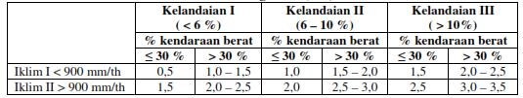Faktor Regional

Karena di asumsikan halaman parkir ini setara dengan jalan kolektor serta nilai Lintas Ekivalen Rata-rata nya sebesar 5,154 maka menurut tabel 11 nilai Indeks Permukaan Pada Akhir Umur Rencana (IPt) yaitu menunjukan nilai 1,5 dan dengan rencana jenis permukaan yang akan digunakan yaitu LASTON maka didapatkan pula nilai Indeks Permukaan Pada Awal Umur Rencana (IPo) yaitu ≥ 4 sesuai pada tabel 12.

**Tabel 11**

Indeks Permukaan Pada Akhir Umur Rencana (IPt)

|  |  |  |  |  |
| --- | --- | --- | --- | --- |
| LER= Lintas  Ekivalen Rencana*) | Klasifikasi Jalan | | | |
| lokal | kolektor | arteri | tol |
| <10  10–100  100–1000  >1000 | 1,0–1,5  1,5  1,5–2,0  - | 1,5  1,5–2,0  2,0  2,0–2,5 | 1,5–2,0  2,0  2,0–2,5  2,5 | -  -  -  2,5 |

**Tabel 12**

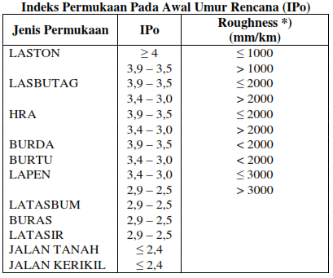Indeks Permukaan Pada Awal Umur Rencana (IPt)

Dari perhitungan diatas diperoleh nilai

IPo ≥ 4,00;

IPt = 1,50

DDT = 7,63

LER = 5,154

FR = 0,50

Sehingga dapat ditarik garis hubungan menggunakan nomogram di bawah ini dan diperoleh ITP = 2,40

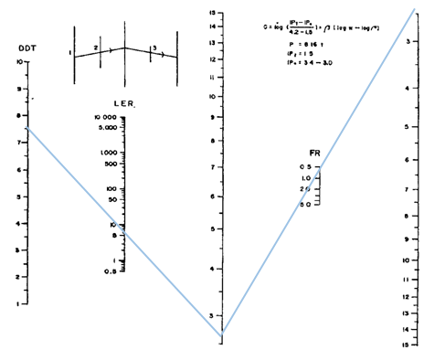

**Gambar 7**

Nomogram untuk IPt = 1,5 dan IPo =3,4 – 3,0

Selanjut nya menentukan koefisien Kekuatan Relatif (a) dengan data-data bahan perkerasan yang digunakan sebagai berikut

Bahan Perkerasan yang digunakan adalah :

* Laston (Ms 744) = a1 = 0,40
* Agregat Kelas A (CBR 90 %) = a2 = 0,14
* Lapis Pondasi bawah (tanah existing)

Data koefisien Kekuatan Relatif (a) didapat dari tabel 13.

**Tabel 13**

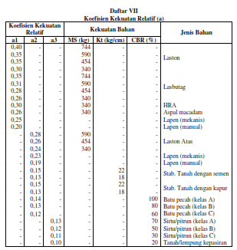Koefisien Kekuatan Relatif

Dan pada tahap terakhir yaitu perhitungan tebal perkerasan. Perhitungan perencanaan ini didasarkan pada kekuatan relatif masing-masing lapisan perkerasan jangka panjang, dimana penentuan tebal perkerasan dinyatakan oleh ITP (Indeks Tebal Perkerasan), dengan rumus sebagai berikut :

ITP = alD1 + a2D2 + a3D3

a1, a2, a3 = Koefisien kekuatan relatip bahan perkerasan (tabel 4.17)

D1, D2, D3 = Tebal masing-masing lapis perkerasan (cm).

Angka 1, 2 dan 3 : masing-masing untuk lapis permukaan, lapis pondasi dan lapis pondasi bawah

D1 direncanakan dengan tebal 4 cm

ITP = alD1 + a2D2 + a3D3

2,40 = ( 0,4 x 4,0 ) + ( 0,14 x D2 ) + 0

D2 = $\frac{2,40-\left(0,4 x 4,0\right)}{0,14}$

D2 = 5,714 cm

Menurut SKBI – 2.3.26.1987 UDC : 625.73 (02) untuk ketebalan lapis pondasi yang mempunyai nilai ITP < 3,00 ditetapkan tebal minimumnya sebesar 15 cm maka dari itu untuk lapis pondasi pada perencanaan ini menggunakan tebal 15 cm meskipun dari perhitungan didapatkan nilai sebesar 5,714 untuk lapis pondasi tengah nya.

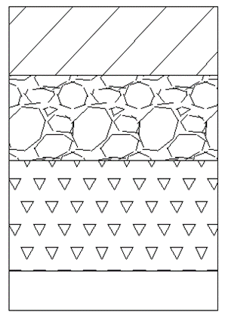

4 cm

LASTON

15 cm

Kelas A (CBR) 90%



**Gambar 8**

Hasil Tebal Perkerasan Lentur

Perhitungan selanjut nya yaitu menentukan besar volume pekerjaan sebelum menentukan Rencana Anggaran Biaya yang timbul dari hasil perhitungan tebal perkerasan sebelumnya

* Perhitungan Volume dengan Perkerasan Kaku
  + 1. . Mobilisasi : 1.00
    2. . Pekerjaan Struktur
       - Beton Mutu Sedang Fc 20 Mpa

= luas area parkir x tebal perkerasan

= 1.964,10 x 0,19

= 373,18 m3

* + - * Pekerjaan Baja Tulangan

Volume Baja Tulangan U24 (tie Bar)

Besi untuk = 5 x 5 x 0,19 m = 4,75 m3

**Tabel 14**

Volumen Tulangan per M³



= Volume Beton x berat tulangan per m3

= 373,18 m3 x 11,52 kg

= 4.297,67 kg

* Perhitungan Volume dengan Perkerasan Lentur
  + 1. Mobilisasi : 1.00
    2. Pekerjaan Aspal
       - Lapis Resap Pengikat (Aspal Cair )

= luas area parkir x kebutuahan aspal cair per m2

= 1.964,10 x 0,35

= 687,43 m3

* + - * Lapis Antara (Laston Ms 744)

= luas area parkir x tebal perkerasan x berat jenis Aspal

= 1.964,10 x 0,04 x 2,33

= 183,05 ton

* + - * Pekerjaan Pondasi

Lapis Pondasi Agregat Kelas A

= luas area parkir x tebal perkerasan

= 1.964,10 x 0,15

= 294,615 m3

Dan setelah di dapatkan volume pekerjaan maka volume beserta Harga Satuan yang sudah didapatkan di input ke program excel yang sudah dirancang sebelumnya sehingga timbul jumlah total harga pekerjaan seperti yang tersaji pada tabel – tabel di bawah ini :

**Tabel 15**

Tabel Perhitungan Rencana Anggaran Biaya dengan Perkerasan Kaku dengan HSPK Bina Marga Tahun anggaran 2018



Dengan rincian sebagai berikut:

**Tabel 16**

Tabel Rencana Anggaran Biaya dengan Perkerasan Lentur dengan HSPK Bina Marga Tahun anggaran 2018

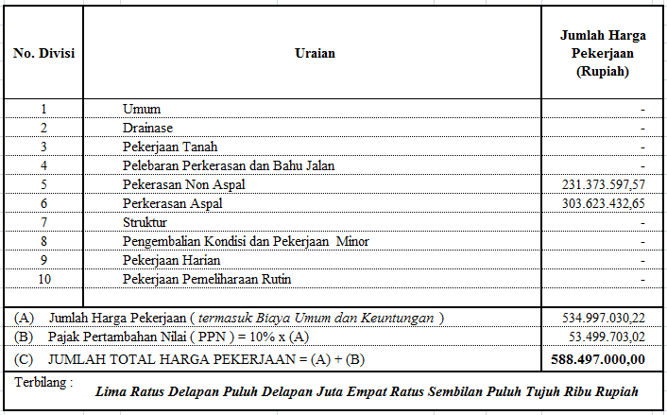

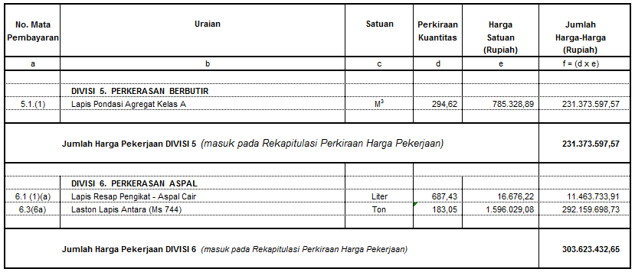Dengan rincian sebagai berikut:

**KESIMPULAN DAN SARAN**

Dari perhitungan tebal perkerasan pada Halaman Parkir Fakultas Hukum dan Ekonomi Universitas 17 Agustus 1945, diperoleh hasil tebal lapis perkerasan sebagai yaitu :

Perhitungan Tebal Perkerasan Kaku Metode Binamarga (Pd-T-14-2003)

1. CBR tanah yang mewakili = 24,00 %
2. Lapisan Beton = Beton K-250 kg/cm2 (20 Mpa)
3. Lapisan Pondasi = Tidak Ada ( Tanah Existing)
4. Tebal Pelat Beton = 19 cm

Perhitungan Tebal Perkerasan Lentur Analisa Komponen

* 1. CBR tanah yang mewakili = 24,00 %
  2. Lapisan Permukaan = Laston (MS 744), tebal = 4 cm
  3. Lapisan Pondasi = Agregat Kelas A, tebal = 15 cm
  4. Lapis Pondasi Bawah = Tanah Existing (Agregat Kelas S)

Hasil perhitungan Rencana Anggaran Biaya

Perhitungan anggaran biaya menggunakan Harga Satuan Pokok Kegiatan (HSPK) Binamarga Tahun Anggaran 2018. Adapun hasil perhitungan yang didapat yaitu sebesar:

1. Perhitungan Rencana Anggaran Biaya dengan Perkerasan Kaku Metode Binamarga (Pd T-14-2003) adalah sebesar Rp. 1.138.410.000,00 ***(Satu Milyar Seratus Tiga Puluh Delapan Juta Empat Ratus Sepuluh Ribu Rupiah).***
2. Perhitungan Rencana Anggaran Biaya dengan Perkerasan LenturMetode Analisa Komponen adalah sebesar Rp. 588.497.000,00 (***Lima Ratus Delapan Puluh Delapan Juta Empat Ratus Sembilan Puluh Tujuh Ribu Rupiah).***

Selain itu dari perencanaan tebal perkerasan halaman Parkir Fakultas Hukum dan Ekonomi Universitas 17 Agustus 1945 terdapat saran-saran yang muncul guna menunjang perencanaan jalan menjadi baik dan mengatasi masalah-masalah yang timbul selama perhitungan perencanaan perkerasan halaman parkir tersebut. Adapun saran-saran sebagai berikut :

1. Alternatif pilihan untuk perkerasan pada halaman Pakir Fakultas Hukum dan Ekonomi Universitas 17 Agustus 1945 adalah dengan menggunakan perkerasan kaku (*rigid pavement)* dengan pertimbangan nya yaitu:

* Kondisi ground lever pelataran parkir yang rendah sehingga apabila menerima limpasan air hujan areal ini mudah tergenang dan memakan waktu lama untuk kering sehingga penggunaan metode perkerasan kaku *(rigid pavement)* lebih efektif digunakan daripada menggunakan metode perkerasan lentur *(flexible pavement)* yang mempunyai karakteristik cepat aus apabila tergenang air.
* Dari biaya awal perkerasan kaku memang lebih tinggi dibandingkan dengan perkerasan lentur namun untuk kedepan nya tidak diperlukan lagi biaya perawatan, beda hal nya jika menggunakan pilihan perkerasan lentur yang memerlukan biaya perawatan yang besar.
* Umur rencana perkerasan kaku lebih panjang di bandingkan dengan perkerasan lentur
* Kemampuan pendistribusian tegangan yang merata pada perkerasan kaku lebih ideal diaplikasikan pada halaman parkir yang mempunyai karakteristik beban yang statis.

1. Untuk mendapatkan konstruksi yang dapat bertahan dan mencapai umur rencana yang diharapkan ,hendaknya dilakukan kegiatan perawatan secara berkala sehingga jalan dapat berfungsi sesuai dengan umur rencana sehingga bisa meminimalkan terjadinya kerusakan konstruksi jalan.
2. Pada pelaksanaan di lapangan sebaiknya tetap berpedoman pada spesifikasi teknis yang ada dan dapat mengikuti hasil dari perencanaan sehingga resiko terjadinya kesalahan pada pelaksanaan lebih kecil.

**DAFTAR PUSTAKA**

Badan Metreologi Klimatologi dan Geofisika. 2010. *Data Curah Hujan*. Samarinda: Badan Metreologi Klimatologi dan Geofisika

Dinas Pekerjaan Umum. 2015. *Harga Dasar Satuan Kegiatan*. Dirjen Bina Marga

Dinas Pekerjaan Umum. 2005. *Hidrolikauntuk pekerjaan jalan dan jembatan*. Dirjen Bina Marga

Dinas Pekerjaan Umum. 2003. *Perencanaan Perkerasan Beton Semen*. Dirjen Bina Marga

Dinas Pekerjaan Umum. 1997. *Tata Cara Perencanaan Geometrik Jalan Antar Kota.* Jakarta:Dirjen Bina Marga

Hendarsin, Shirley L. 2000. *Perencanaan Teknik Jalan Raya.* Bandung: Politeknik Negeri Bandung

UU No. 38 Tahun 2004

Yayasan Badan Penerbit PU. 1987. *Petunjuk Perencanaan Tebal Perkerasan Lentur Jalan Raya Dengan Metode Analisa Komponen.* Jakarta: Yayasan Badan Penerbit PU